Сценарий внеклассного мероприятия

«Мой ангел – мама»

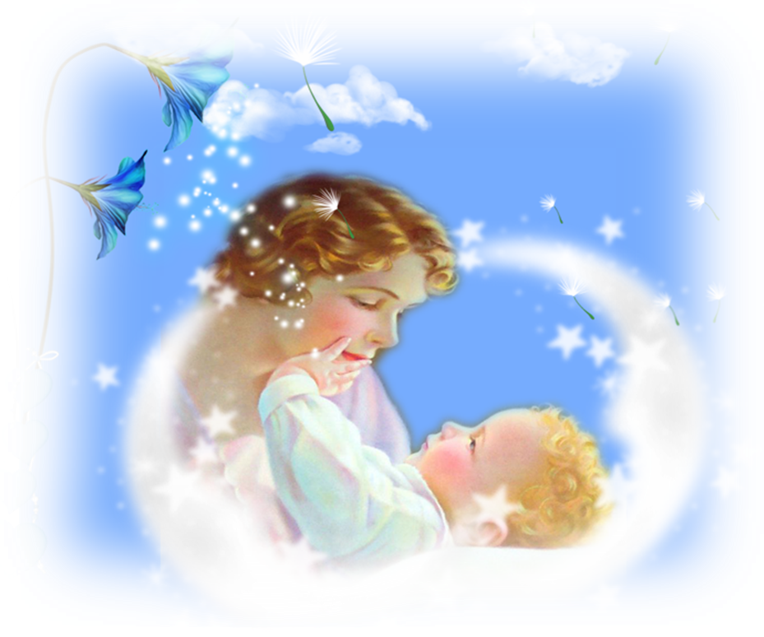

Подготовили и провели:
Полетаева Ирина Валерьевна,
учитель истории и обществознания
МБОУ «СОШ №2 города Ливны»
и ученики 8 «В» класса

Ливны 2014 год

Ведущий 1 (слайд2)
«Свет мой, зеркальце, скажи
Да всю правду доложи:
Кто на свете всех мудрее,
Всех любимей и добрее?»

Ведущий 2
И ей зеркальце в ответ:
«Все тут девицы прекрасны,
В том, конечно, спору нет!
Только есть такое слово,
Что дороже дорогого!
В этом слове первый крик,
Радость солнечной улыбки,
В этом слове — счастья миг
Дорогой и очень близкий!»

Вместе:

Это слово- МАМА!

Ведущий 3
Закрой глаза, прислушайся
и ты услышишь мамин голос!
Он живет в тебе такой родной.
Его не спутаешь ни с одним другим голосом.
Даже ,когда станешь взрослым,
всегда будешь помнить мамины глаза, мамин голос, мамины руки.

Ведущий 4
Ты еще не умела говорить, а мама понимала тебя без слов,
угадывала, что ты хочешь, что у тебя болит.
Ты не умела ходить, мама носила тебя на руках.
А потом мама научила тебя говорить, ходить.
Мама прочитала тебе первую книжку.

Песня «Мама-первое слово».

(слайд3)

Ведущий 1

Здравствуйте , дорогие гости, мамы, ребята!

Ведущий 2
Сегодня собрал нас в этом классе замечательный праздник-День Матери. Он отмечается в последние дни осени, воздавая должное материнскому труду и бескорыстной жертве ради блага своих детей.
Учитель
В этот осенний холодный день в нашей школе тепло и солнечно. Светит не простое, а волшебное солнце, а каждый лучик высвечивает пословицу и дарит нашим мамам. Послушайте их внимательно:
(слайд4)
1. При солнышке тепло, при матери добро.
2. Нет милее дружка, чем родная матушка.
3. Мать кормит детей, как земля людей.
4.Птица рада весне, как младенец матери.
5.Матушкин гнев, что весенний снег: и много выпадает, да скоро растает.

(слайд ) Про Маму- Ангела
Ведущий 3 .(слайд )

Матери по силам всё!
Она - начало жизни,
хранительница — берегиня Дома, Жизни, Любви, Души и высокого Духа.
Всех Вас, сидящих в этом классе , объединяет одно — Вы МАМЫ.

Ведущий 4
С праздником Вас!
Я верю, что женщина -
Чудо такое,
Какого на Млечном пути
Не сыскать,
И если «любимая» -
Слово святое,
То трижды священнее-
«Женщина - Мать» !

(Показ фотографий учащихся со своими мамами на фоне звучания песни «Как люблю тебя я, мама») (слайд8)
Вопросы задает учитель:
- Скажите, ребята, за что вы любите своих мам?( дети из зала говорят)
- Доброта. Этим качеством обладает каждая любящая ребёнка мама. (Слайд 9)

Чтец 1:
Мамочка наша родная!
Эти нежные строки — тебе,
Самой милой и самой красивой,
Самой доброй на этой земле.

Нежность. Это свойство души можно увидеть во взгляде мамы, услышать в её голосе.-.
(слайд10)
Чтец 2:
Есть самое нежное слово на свете:
Его произносят в младенчестве дети,
Его вспоминают в разлуке и муке-
МАМА.

Мудрость, Умение разумно решать разные сложные вопросы, давать мудрые советы. (слайд 11)
Чтец 3:
Мама! Какое хорошее слово!
Мама всё время быть рядом готова
В минуту несчастья всегда она рядом,
Поддержит улыбкой, и словом, и взглядом.
Разделит надежды, утешит , поймет.
По жизни уверенно рядом пойдет.
Всегда без оглядки поверить ей можно,
Ей тайну любую доверить не сложно.

И днем, и темной ночью дети ждут материнской любви и ласки. За это дети платят мамам благодарностью и нежной любовью.

Материнская любовь... она придаёт силы слабому, помогает сомневающемуся, многих вдохновляет на подвиг.
(слайд )
Чтец 4:
« Тебе ведь, дочка, 10 лет
И ты уже большая»,-
Твердит мне мама каждый день,
Косички заплетая.
А я прижаться к ней хочу,
Обнять её за шею.
И я тихонечко шепчу:
«Ты ,мама, всех милее!
Когда ты ляжешь отдохнуть,
Я сяду посижу.
Проснёшься- я тебя опять
Заботой окружу.
Я для тебя готова петь,
Вязать и вышивать.
Ты - мой подарок , талисман,
И вместе мы на век!
И нам не страшен гром, буран,
Родной мой человек.

(мелодия «Мамонтёнок»)- минусовка
(слайд 13)
А сейчас ребята мы будем восхвалять наших мам, повторяя эти слова все вместе, дружно:
- Солнца ярче для меня-МАМА!
- Мир и счастье для меня — МАМА!
- Шум ветвей, цветы полей-МАМА!
- Зов летящих журавлей -МАМА!
- В роднике чиста вода-МАМА!
- В небе яркая звезда-МАМА!

Сценка «Три мамы»
(слайд )
За столом 4 стула. На одном сидит Танюша с куклой.
Ведущий:
Танюша под вечер
С прогулки пришла
И куклу спросила...
Танюша:
Как, дочка, дела?
Опять ты запачкала
Ручки и ножки,
Наверно, играла
С собачкой и кошкой?
Опять ты залезла
Под стол, непоседа?
Опять просидела
Весь день без обеда?
С этими дочками
Просто беда!
Скоро ты будешь,
Как спичка, худа.
Иди-ка обедать, вертушка!"
(Усаживает куклу рядом за стол.)
Ведущий:
Танюшина мама
С работы пришла
И Таню спросила...
Мама:
"Как, дочка, дела?
Опять заигралась,
Наверно, в саду?
Опять ухитрилась
Забыть про еду?
“Обедать!”, –
Кричала бабуля 100 раз,
А ты отвечала:
“Сейчас да сейчас”
С этими дочками –
Просто беда!
(Усаживает дочку за стол.)
Ведущий:
Тут бабушка,
Мамина мама ,пришла
И маму спросила:
Бабушка:
Как, дочка, дела?
Наверно, в больнице
За целые сутки
Опять для еды
Не нашлось ни минутки,
А вечером съела
Сухой бутерброд.
Ведь столько у вас
Там забот и хлопот.
Нельзя же сидеть
Целый день без обеда,
Уж доктором стала,
А все непоседа.
Ты ведь, родная, так молода...
С этими дочками
Просто беда!
(Мама садится за стол, бабушка расставляет чашки.)
Ведущий:
Три мамы в столовой сидят.
Три мамы на дочек глядят:
Что с дочками делать упрямыми?
Все:
Ох, как непросто быть мамами!

Учитель:Знаете ли вы? « Вот какие наши мамы!»-
(слайд)
- мамы, которые не имеют квалификации повара, готовят в течение жизни более 500 видов самых разнообразных блюд;
- в среднем мамы проводят у постели больных детей более 3000 бессонных часов;
- а еще они стирают горы белья. Если сложить все постиранное белье, то получится гора высотой с Эльбрус;
- если сложить все выглаженные ими полотенца, то получится пояс для всего Земного шара;
- а еще мамы поют песни, читают стихи, вяжут и шьют;
- радуются и огорчаются… чаще всего из-за нас, детей;
- а еще мамы плачут. Мамины слезы – это море или даже океан, который можно назвать Океаном грусти;
- а еще быть мамой - значит видеть счастливые лица своих детей, а если дети выросли и разъехались, то ждать их.

Звучит песня «Богомолица»
(слайд )
(песня С.Лазаревой «Богомолица» и рисунки детей)
Выходят все участники и читают по очереди стихотворение

Мамочка милая, нежная, славная.
Добрая, умная и лучезарная,
В ладонях я счастье тебе подарю,
«Спасибо» за все я тебе говорю.
Живи ,улыбайся невзгодам-годам,
Заботы разделим с тобой пополам.
Забудь о болезнях, тревогах забудь,
Любовью осветим твой жизненный путь.

Сказать «спасибо» это мало.
Мы все в долгу перед тобой.
Дай Бог тебе здоровья, мама ,
Желание от всей души большой.
Твое тепло, твое добро,
Всегда оно нас окружает.

Твоей любовью свято дорожим.
Ты нас ласкала, понимала.
За все тебе «спасибо» говорим,
Живи подольше, старости не зная.

Пусть будут сны спокойны и легки,
Тебя мы очень любим, дорогая,
Желаем счастья, радости, любви!
Сегодня нашей всей семьей
Мы отмечаем день большой.

Мы славим женщин всех,
Спасибо Вам,
За красоту, за доброту и за нежность.
Вы помните- мы очень любим вас,
И постараемся оправдывать надежды.

Славим тебя, имя которой- Женщина.
Мира и счастья дому твоему, семье твоей, роду твоему.
Мира и счастья земле, по которой идёшь ты- Женщина.
Ведь и сама земля вращается
Только потому, что ты шагаешь по ней.

Наша мама — наша радость,
Слова нет для нас родней,
Так примите благодарность
Вам от любящих детей.

Учитель: Ещё раз с праздником, наши дорогие мамы!
Звучит песня Мамонтёнка.

